- Comment le physicien décrit-il les observations du mouvement d’un objet ?

  - Point matériel et référentiel.

- Un objet en mouvement, appelé mobile, est assimilé à un ensemble de points matériels.

- Pour décrire le mouvement d’un point matériel, il est nécessaire de définir un référentiel : c’est un point fixé par la pensée, qui est l’origine du repère dans l’espace choisi et auquel on associe une horloge qui est un repère de temps.

  - Position, vitesse et accélération d’un point matériel au cours du temps.

- Par rapport au référentiel, chaque point matériel occupe une position dans l’espace à un instant donné, notée M(t).

Grandeur | Vecteur | Coordonnées | Valeur (norme) | Unité
- Le vecteur position décrit la position d’un point matériel. |  |  |  | m
- Le vecteur vitesse est le vecteur dérivé par rapport au temps du vecteur position. |  |  |  | m.s⁻¹
- Le vecteur accélération est le vecteur dérivé par rapport au temps du vecteur vitesse : |  |  |  | m.s⁻²

- Le mouvement d’un point matériel est entièrement déterminé lorsque les coordonnées dans l’espace des vecteurs positions et des vecteurs vitesses sont connues à chaque instant.

  - La quantité de mouvement d’un point matériel.

- La quantité de mouvement d’un point de masse m, aussi appelée impulsion, est un vecteur égal à la vitesse du point multiplié par sa masse.
Son unité est le kg. m.s⁻¹

- Quels sont les principaux types de mouvements ?

 | Trajectoire | Vecteur vitesse | Vecteur accélération
Mouvement rectiligne uniforme |  | Direction, sens et valeur constants. | Vecteur nul
Mouvement rectiligne uniformément accéléré |  | Direction et sens constants.  Valeur qui varie de façon proportionnelle à la durée. | Direction, sens et valeur constants
Mouvement circulaire uniforme | 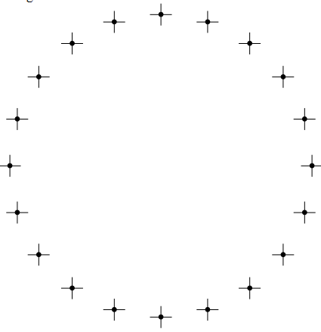 | Direction tangente au cercle en un point donné.  Valeur constante. | Direction radiale.  Sens centripète.  Valeur constante.
Mouvement circulaire non uniforme | 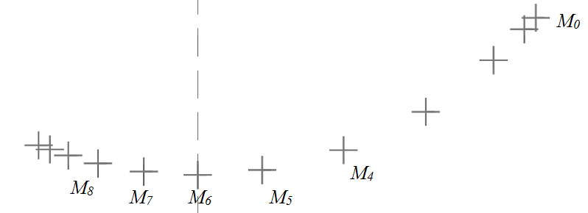 | Direction tangente au cercle en un point donné. | Ni radial, ni centripète, ni de valeur constante.

- Comment expliquer et prévoir les mouvements avec le modèle des lois de Newton ?

- Un système est un objet ou un ensemble d’objets isolé par la pensée du reste des objets, qui forment alors l’extérieur du système.

- L’ensemble des actions des systèmes extérieurs à un système donné sont modélisées par des forces qui résultent des interactions entre le système étudié et les systèmes extérieurs.

- Le centre d’inertie d’un système, appelé aussi centre de gravité, est le point du système qui a le mouvement le plus simple. C’est le barycentre des masses, c’est-à-dire le point où on peut considérer que toute la masse du système est concentrée.

  - Première loi : principe d’inertie.

- Dans un référentiel galiléen, la quantité de mouvement d'un système se conserve si et seulement si la somme des forces qui s'exercent sur le système est un vecteur nul.

- Dans ce cas, on dit que le système est isolé, s’il n’est soumis à aucune force, pseudo-isolé, s’il est soumis à un ensemble de forces qui se compensent.

- En particulier, lorsqu’un système initialement immobile est séparé en deux systèmes en mouvement dans un référentiel galiléen, on parle de propulsion par réaction : la somme des quantités de mouvement des deux systèmes est nulle.

- Référentiel galiléen et non galiléen.

Le principe d’inertie n’est pas vrai dans tous les référentiels : il est vérifié dans les référentiels appelés galiléens, ou encore référentiels d’inertie. L’observation de la validité ou non du principe d’inertie permet de définir les référentiels galiléens.

  - Deuxième loi : principe fondamental de la dynamique.

Dans un référentiel galiléen, le vecteur dérivé du vecteur quantité de mouvement du centre d’inertie d’un système est égal à la somme vectorielle des forces appliquées au système.
Si la masse du système est constante au cours du temps, la deuxième loi s’écrit alors avec l’accélération :

  - Troisième loi : principe des actions réciproques.

Lorsque deux systèmes A et B sont en interaction, la force exercée par le système A sur le système B est égale à l’opposé de la force exercée par le système B sur le système A.

